MỤC LỤC

1. Chuẩn bị 2

2. Gán nhãn 3

3. Training 5

4. Chạy trên Anacoonda 11

# 1. Chuẩn bị

- Tạo thư mục **images**, trong thư mục **images** tạo thêm 2 thư mục nữa tên là **train** và **test**.

- Tải ảnh xuống (chỉ tải ảnh *.jpg) và lưu trữ tất cả ảnh tải đã xuống trong thư mục **train**. Sau đó sao chép 30% ảnh trong thư mục **train** sang thư mục **test**.

- Tiến hành gán nhãn cho từng ảnh trong 2 thư mục **train** và **test**

- Tạo các file faster_rcnn_inception_v2_pets.config, generate_tfrecord.py, labelmap.pbtxt, train.py (tham khảo đường link sau: <https://github.com/DataExplained/How-to-train-Custom-Object-Detection-Model-Using-Google-Colab>)

- Trong file **faster_rcnn_inception_v2_pets.config** cần thay đổi thông số num_classes (Ví dụ: Trong bài báo cáo này có các dối tượng là táo, na, xoài nên sẽ có số lượng các đối tượng nhận diện là 3) và num_examples (tổng số lượng ảnh trong thư mục **test**)

+ num-classes

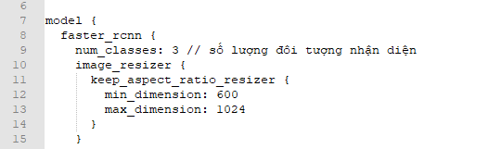

+ num_examples

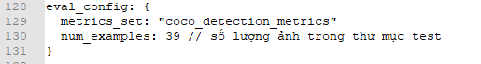

- Trong file **generate_tfrecord.py** thay đổi tên nhãn của các đối tượng:

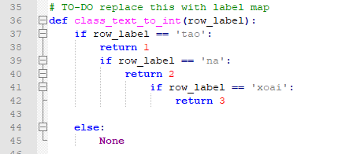

- Trong file **labelmap.pbtxt** liệt kê nhãn của các đối tượng.

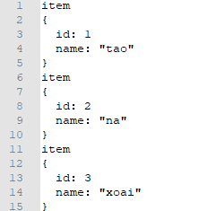

- Sau đó, nén file chứa các thư mục images, labelmap.pbtxt, train.py, generate_tfrecord.py, faster_rcnn_inception_v2_pets.config. Và tải lên google drive cùng với file Data Explained ModelTrainingOnColab_final_faster_rcnn.ipynb.

# 2. Gán nhãn

- Để gán nhãn cho dữ liệu, có thể sử dụng một công cụ có sẵn là LabelImg. Có thể download phần mềm tại: <https://github.com/maihaan/XLA_K62>

- Mở phần mềm vào **View** 🡪 chọn **Auto Save mode**

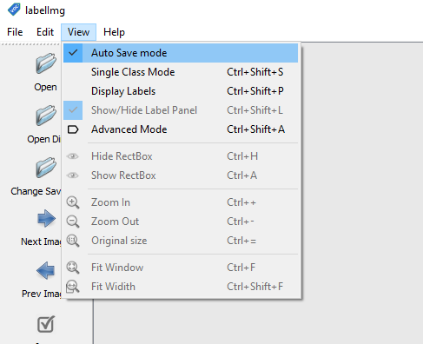

- Vào **Open Dir** chọn chỗ lưu ảnh đã tải xuống trước đó và **Change Save Dir** để chọn chỗ lưu ảnh sau khi đã gán nhãn.

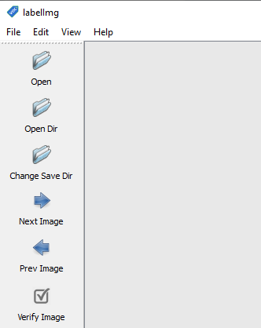

- Kéo thả chuột để tạo khung quanh đối tượng nhận diện 🡪 Đặt tên cho đối tượng 🡪 OK 🡪 Bấm **Save**

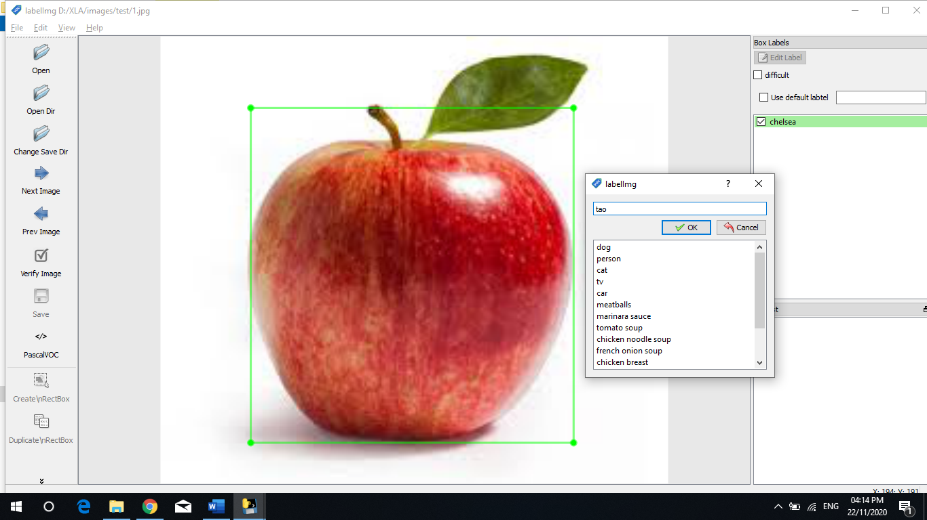

# 3. Training

- Nhấn chuột phải vào file:

Data Explained Model Training On Colab_final_faster_rcnn.ipynb chọn mở bằng Google Colaboratory.

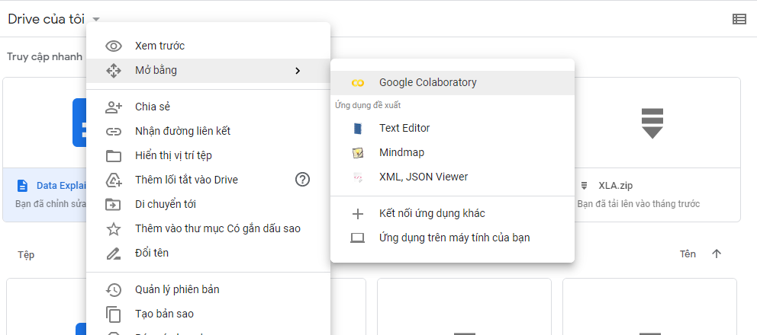

- Vào **Thời gian chạy** 🡪 **Thay đổi loại thời gian chạy** 🡪 Chọn **GPU** 🡪 **Lưu**

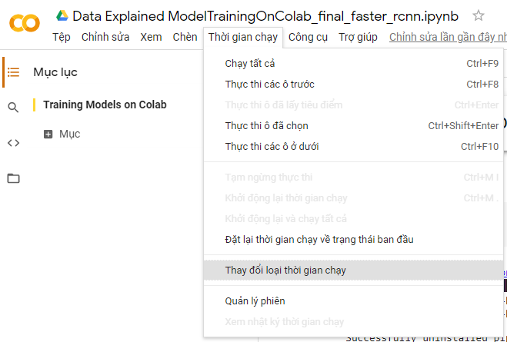

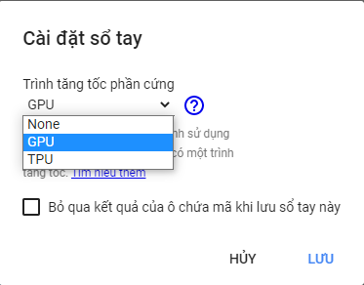

- Cài đặt Tensorflow và Numpy

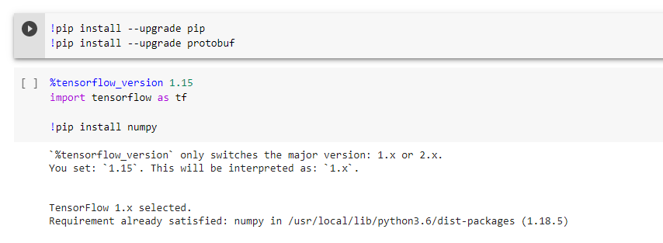

- Kết nối với Drive

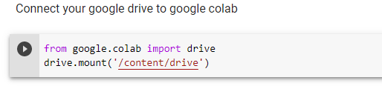

- Nhấn vào đường link 🡪 Chọn tài khoản để đăng nhập vào Google Colab 🡪 Copy đoạn mã và dán vào ô trống

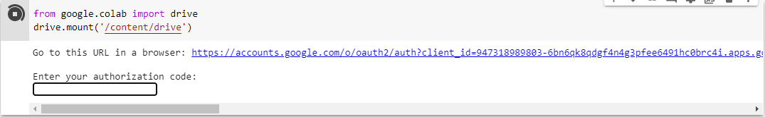

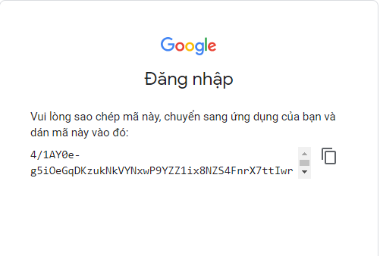

- Chạy lần lượt các mã bên dưới

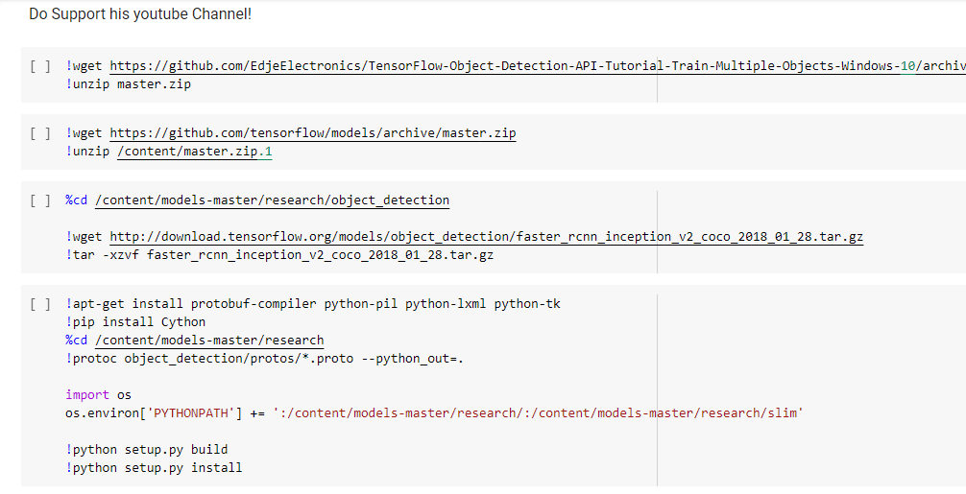

- Sửa đến đúng đường dẫn đến thư mục để các file tải lên Google Drive. (Đổi những chỗ có Preparation.zip bằng tên file zip đã up lên)

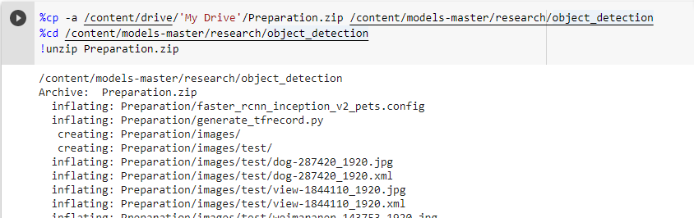

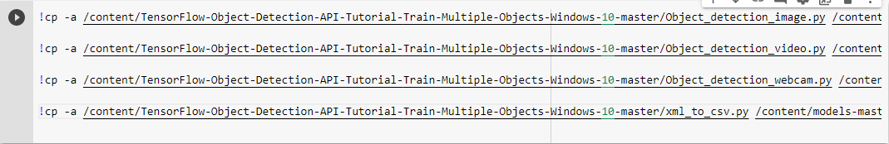

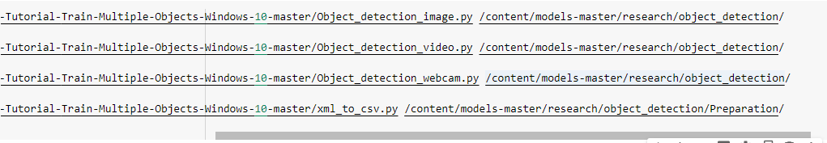

- Chuyển images từ xml sang csv.

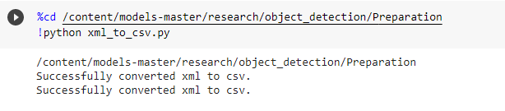

- Tạo dữ liệu kiểm tra.

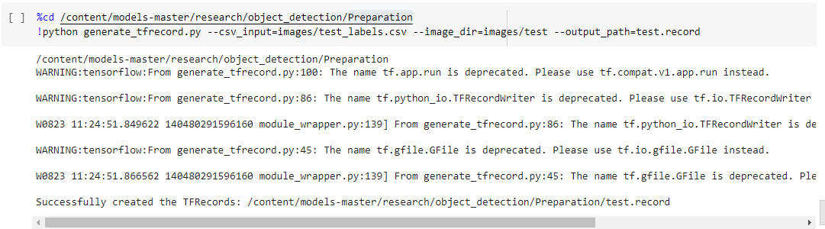

- Tạo dữ liệu đào tạo.

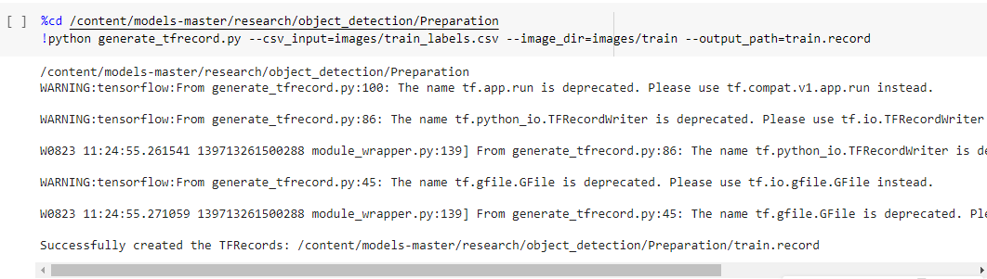

- Sửa đến đúng đường dẫn đến thư mục để các file tải lên Google Drive. (Đổi những chỗ có Preparation bằng tên file đã up lên)

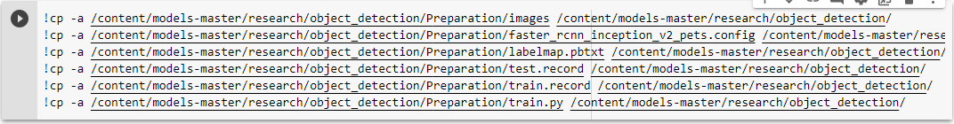

- Kiểm tra thời gian còn bao nhiêu ( Một phiên hoạt động của Google Colab là 12 tiếng, hết thời gian là tự động xoá hết các dữ liệu nên khi đào tạo thì chạy trong 12 tiếng).

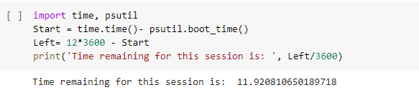

- Chạy các mã bên dưới để bắt đầu đào tạo mô hình. Đào tạo cho đến khi global step hơn 50000 và loss nhỏ hơn 0.05 (Lúc thấy điểm kiểm tra và bạn thấy thích hợp thì dừng lại nhấn ctrl+M)

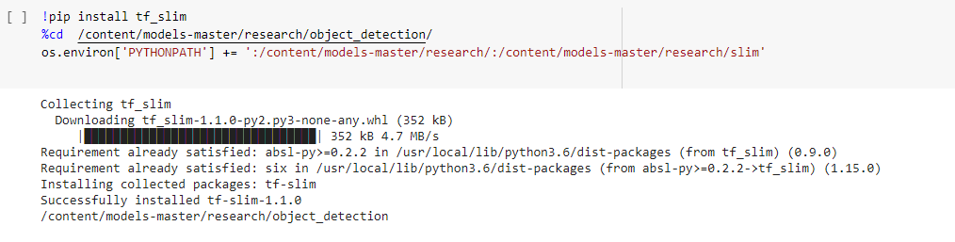

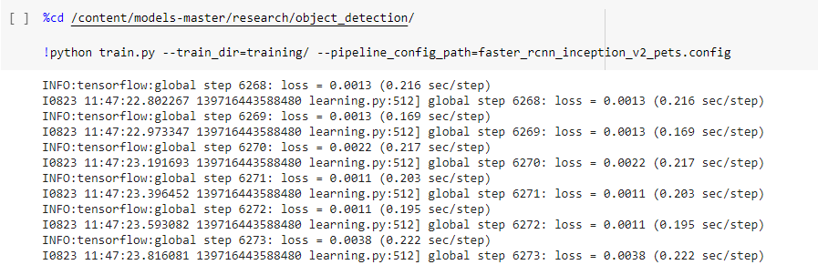

- Vào **models-master** -> **research** -> **object_detection** -> **training** lấy điểm kiểm tra cao nhất.

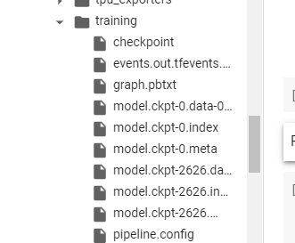

- Lấy điểm kiểm tra thay vào đuôi ckpt trong đoạn mã bên dưới và bấm chạy.

!python export_inference_graph.py --input_type image_tensor –

pipeline_config_path faster_rcnn_inception_v2_pets.config --trained_checkpoint_prefix training/model.ckpt-2626 --output_directory new_graph

- Chạy mã bên dưới và thay đổi đường dẫn để nén lại model và tải lên google drive.

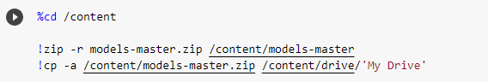

# 4. Chạy trên Anacoonda

- Tải model về máy. Vào thư mục **object_detection** sao chép file **lablemap.pbtxt** dán vào thư mục **training**

- Mở Anaconda và gõ các câu lệnh bên dưới:

+ conda create -n <tên bạn đặt> 🡪 chọn y

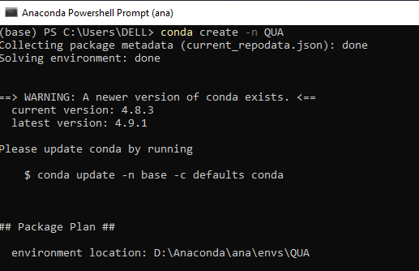

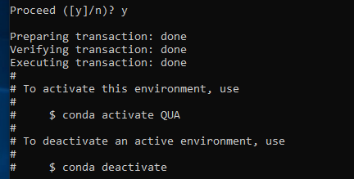

+ conda activate <tên bạn đặt>



+ conda insatll python=3.8 🡪 chọn y

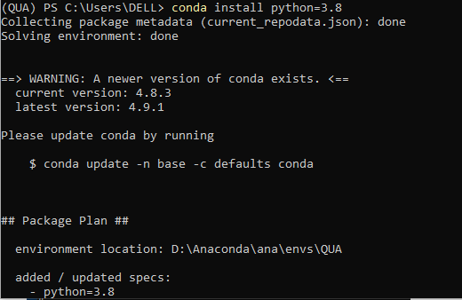

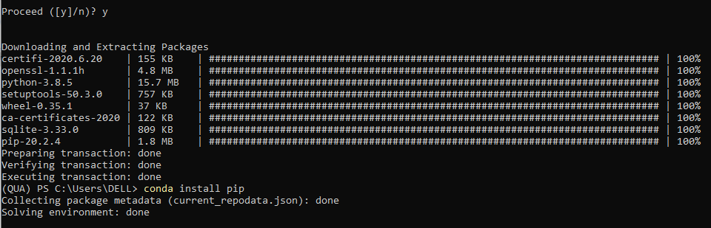

+ conda install pip

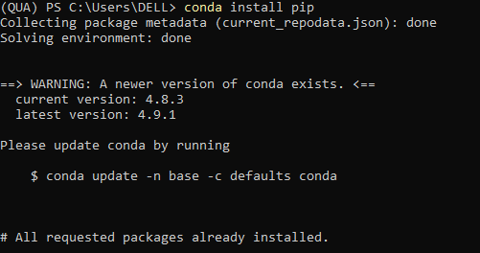

+ Chuyển đến thư mục **research** bằng câu lệnh **cd**



+ protoc object_detection/protos/*.proto --python_out=.



+ python setup.py build

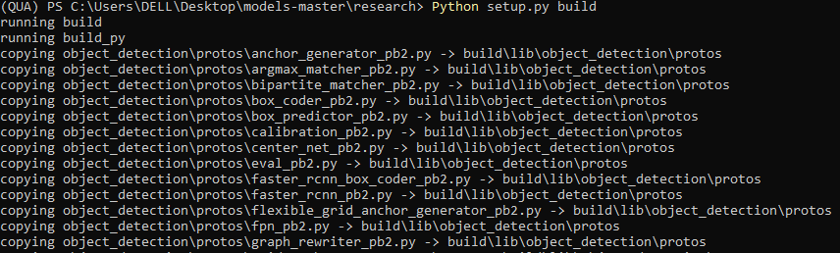

+ python setup.py install

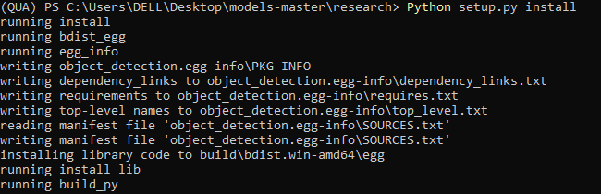

+ pip install tensorflow

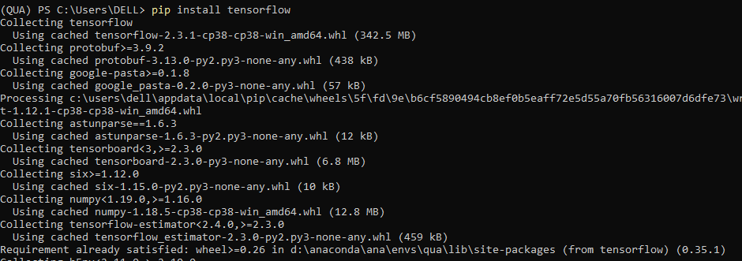

+ conda install opencv

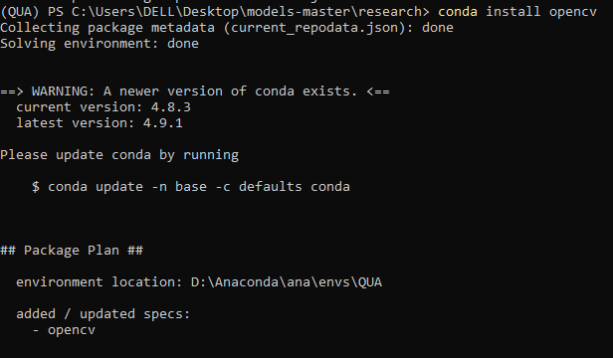

+ idle



+ Sau khi gõ idle sẽ xuất hiện như hình bên dưới

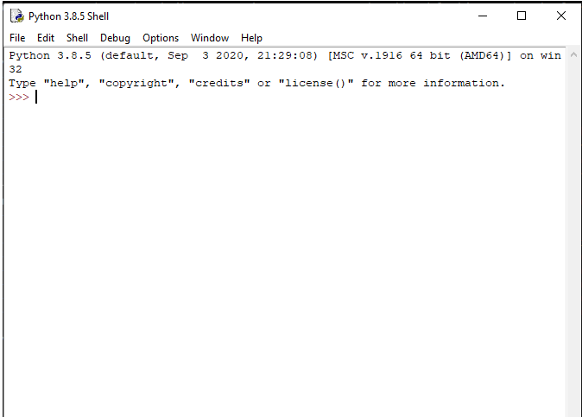

+ Chọn **File** 🡪 **Open…**

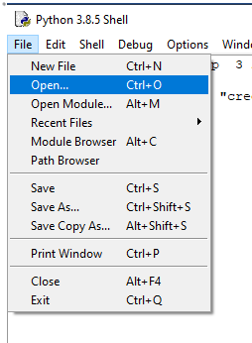

+ Chọn **Object_detection** 🡪 **Object_detection_webcam.**

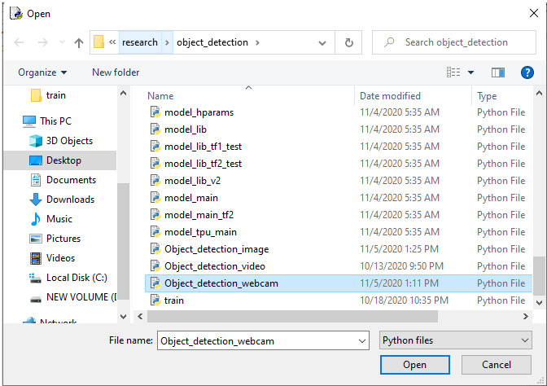

+ Chọn **Run** 🡪 **Run Module**

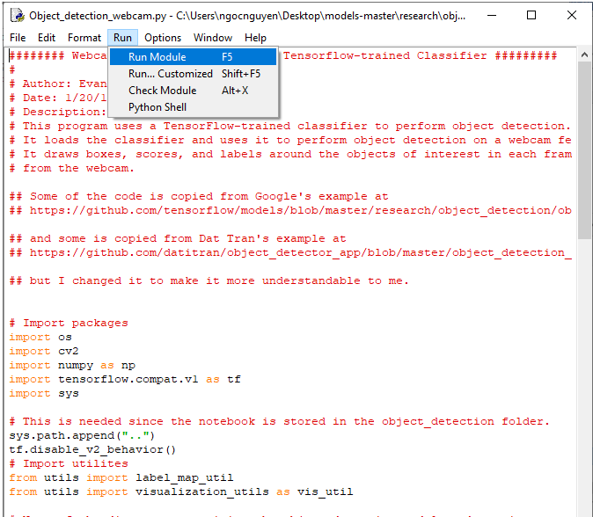

+ Sau khi chạy sẽ hiện ra màn hình webcam như bên dưới:

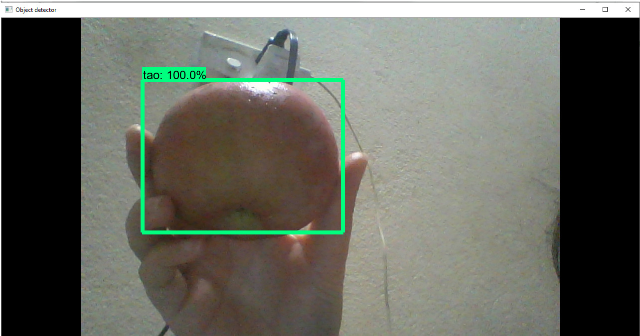

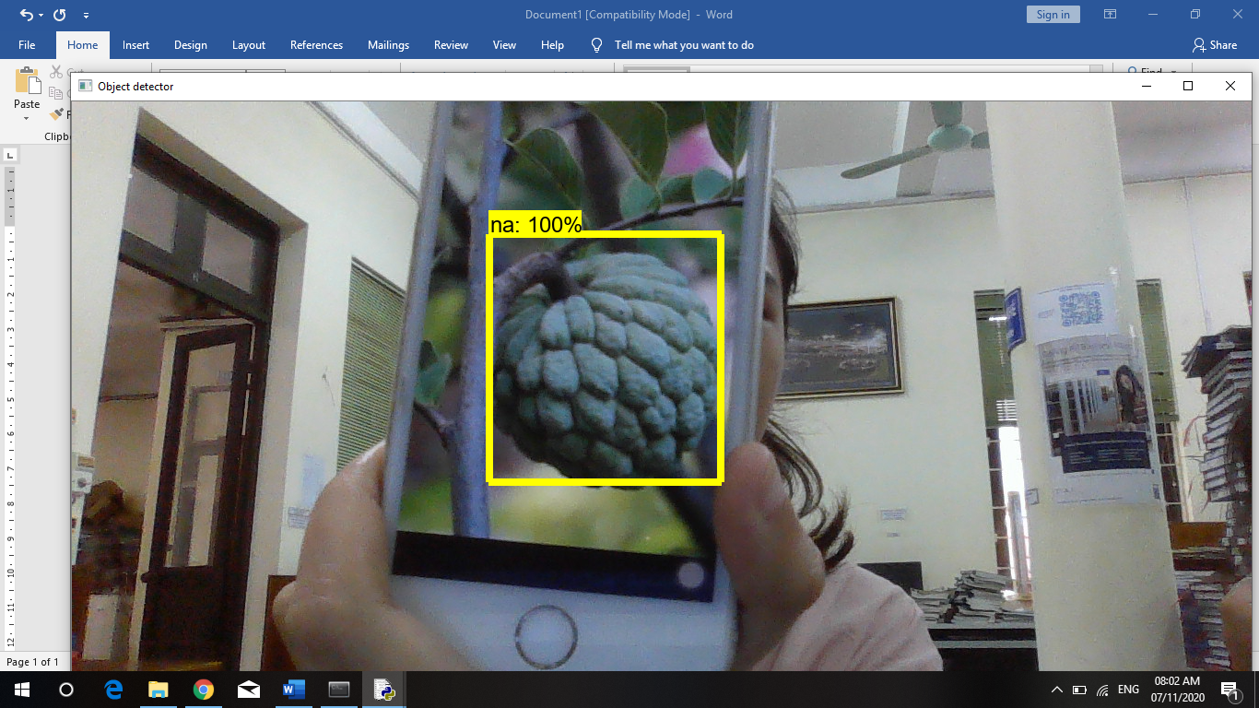

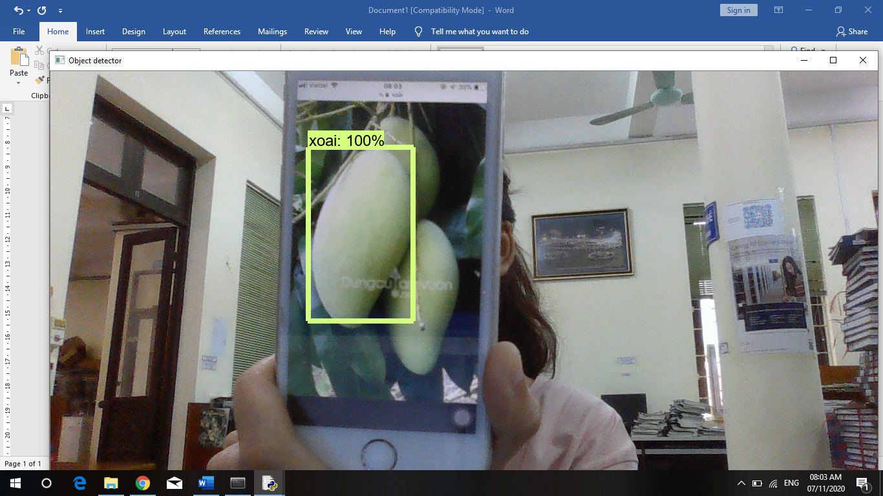

Tài liệu tham khảo

[1] <https://github.com/DataExplained/How-to-train-Custom-Object-Detection-Model-Using-Google-Colab>

[2] <https://github.com/maihaan/XLA_K62>

[3] https://medium.com/analytics-vidhya/training-an-object-detection-model-with-tensorflow-api-using-google-colab-4f9a688d5e8b